I 中国铁矿石价格指数（CIOPI）

中国钢铁工业协会 2017年7月11日印发

一、进口铁矿石价格（OPI）

7月11日，**直接进口**铁矿石62%品位干基粉矿到岸价格为64.33美元/吨（即1.0376美元/吨度），环比每吨上升0.94美元，升幅为1.48%；当月平均价格为62.96美元/吨。

7月11日，**现货贸易**进口铁矿石62%品位干基粉矿人民币含税价格为530.01元/吨，环比每吨上升6.43元，升幅为1.23%，当月平均价格为517.16元/吨。

7月11日，**直接进口**铁矿石58%品位干基粉矿到岸价格为53.68美元/吨（即0.9255美元/吨度），环比每吨上升0.68美元，升幅为1.28%；当月平均价格为52.38美元/吨。

7月11日，**现货贸易**进口铁矿石58%品位干基粉矿人民币含税价格为430.37元/吨，环比每吨上升6.69元，升幅为1.65%，当月平均价格为417.26元/吨。

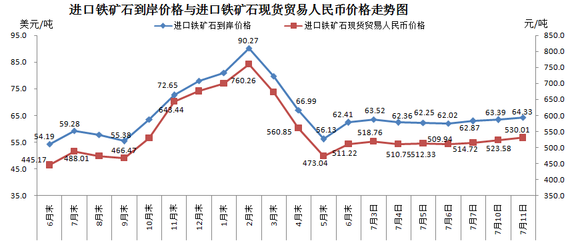

二、国产铁矿石价格

7月11日，国产铁矿石62%品位干基铁精矿含税价格为563.51元/吨，环比每吨上升1.97元，升幅为0.35%；比进口铁矿石高33.50元/吨，升幅为6.32%；当月平均价格为560.90元/吨，比进口铁矿石高43.74元/吨，升幅为8.46%。

7月11日，国产铁矿石65%品位干基铁精矿含税价格为626.34元/吨，环比每吨上升2.26元，升幅为0.36%；当月平均价格为623.33元/吨。

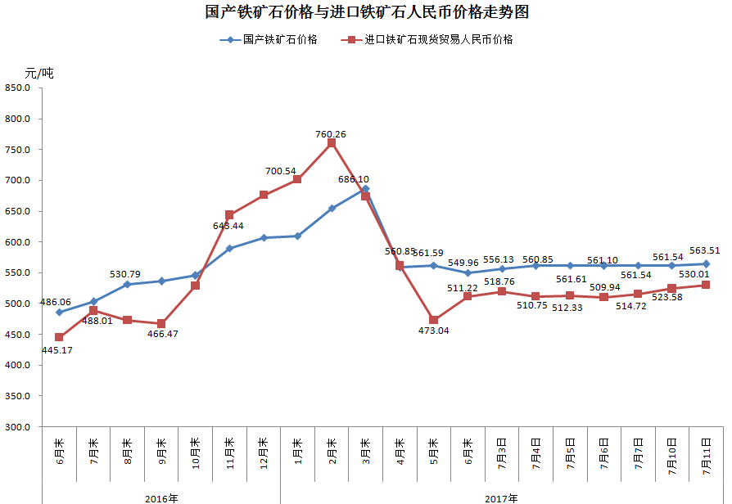

三、中国铁矿石价格指数（CIOPI）

7月11日，中国铁矿石价格指数（CIOPI）235.65点，环比上升3.12点，升幅为1.34%。其中：国产铁矿石价格指数为218.99点，环比上升0.76点，升幅为0.35%；进口铁矿石价格指数为238.17点，环比上升3.48点，升幅为1.48%。

